Travaux Pratiques Sous

EXCEL

**Travaux Pratiques sur Excel - Atelier n°1**

**Calcul avec des formules simples, en utilisant des fonctions et la Mise en forme d'un tableau**

1°/ Saisir le tableau suivant dans la feuille de calcul **feuil1**:

**Tableau récapitulatif de ventes de Matériels Informatiques de l'année 2010**

|  |  |  |  |  |  |  |
| --- | --- | --- | --- | --- | --- | --- |
|  | Mois | Quantité | Prix Unitaire | Total HT | TVA (20%) | Total TTC |
| 1 | Janvier | 20 | 20000 |  |  |  |
| 2 | Février | 25 | 25000 |  |  |  |
| 3 | Mars | 40 | 7000 |  |  |  |
| 4 | Avril | 10 | 6000 |  |  |  |
| 5 | Mai | 15 | 5000 |  |  |  |
| 6 | Juin | 50 | 80000 |  |  |  |
| 7 | Juillet | 30 | 2500 |  |  |  |
| 8 | Août | 5 | 12000 |  |  |  |
| 9 | Septembre | 60 | 35000 |  |  |  |
| 10 | Octobre | 50 | 40000 |  |  |  |
| 11 | Novembre | 50 | 40000 |  |  |  |
| 12 | décembre | 70 | 28000 |  |  |  |

2°/ Calculer pour les douze mois :

* Total HT: HT= Q*PU
* TVA: TVA=HT* ttva (on suppose que le taux de tva est 20%)
* Total TTC: TTC=HT+TVA

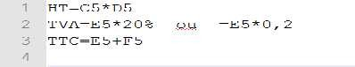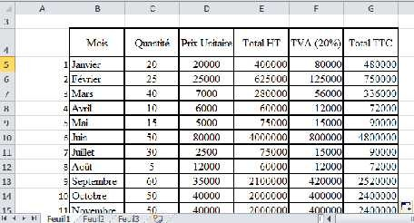

3°/ Copier le tableau de la feuil1 vers la feuil2. Effacer les calculs effectués. Recalculer HT, TVA et TTC en utilisant des fonctions et le taux de TVA comme référence absolue (on suppose par exemple que le taux de TVA est situé dans la cellule de référence absolue $B$1)

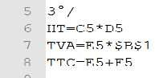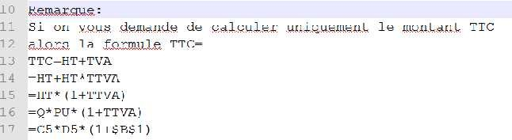

4°/ Copier le tableau de la **feuil2** vers la **feuil3 :**

**Recalculer HT, TVA et TTC en utilisant des fonctions et** Compléter le tableau en rajoutant 4 lignes permettant de :

* Calculer la somme Annuelle: Quantité, Prix unitaire, Total HT, TVA et TTC
* Calculer la Moyenne: Quantité, Prix unitaire, Total HT, TVA et TTC
* Calculer le Minimum : Quantité, Prix unitaire, Total HT, TVA et TTC
* Calculer le Maximum : Quantité, Prix unitaire, Total HT, TVA et TTC

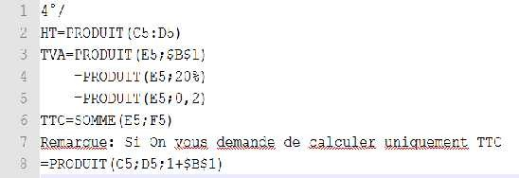

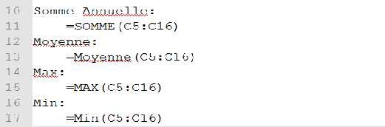

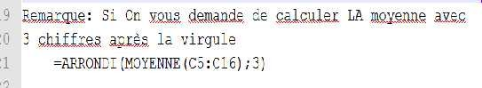

5°/ Mettre en forme les tableaux et Enregistrer votre classeur : Atelier_1.xls

**Travaux Pratiques sur Excel - Atelier n°2**

**La fonction Si() simple, Si() imbriquée, Et(), ou(), somme.si() et nb.si()**

**Partie1 :**

1°/ Saisir le tableau suivant dans la feuil1 :

**Notes des étudiants (semestre 1)**

|  |  |  |  |  |  |
| --- | --- | --- | --- | --- | --- |
| **Nom** | **Note1** | **Note2** | **Note3** | **Moyenne** | **Observation** |
| Ahmed | 4 | 12 | 10 |  |  |
| Amine | 10 | 13 | 10 |  |  |
| Mostafa | 17 | 13 | 12 |  |  |
| Nour | 5 | 9 | 12 |  |  |
| salim | 4 | 5 | 3 |  |  |
| Rabii | 9,5 | 9,5 | 9,5 |  |  |
| Meilleure note |  |  |  |  |  |
| Mauvaise note |  |  |  |  |

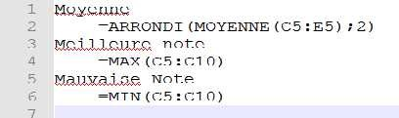2°/ Calculer la moyenne, la meilleure et la mauvaise note.

3°/ Afficher l’observation selon la moyenne calculée (***utilisation de la fonction si () simple***) :

Si la moyenne est <10 afficher ajourné

Sinon afficher Admis

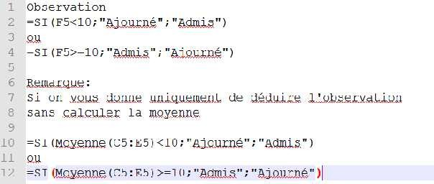

4°/ Copier le tableau de la feuille1 vers la feuille2.

Afficher l’observation selon les conditions suivantes: (***utilisation des fonctions si imbriquées***)

Si Moyenne est <5 afficher ajourné Si la moyenne est >=5 et <10 afficher rattrapage Sinon afficher admis

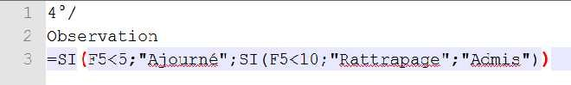

5°/ Copier le tableau de la feuille2 vers la feuille3.

Afficher l’observation selon les conditions suivantes: (***utilisation des fonctions si imbriquées***)

Si la moyenne est >=0 et <5 afficher ajourné

Si la moyenne est >=5 et <10 afficher rattrapage

Si la moyenne est >=10 et <12 afficher passable

Si la moyenne est >=12 et <14 afficher Assez Bien

Si la moyenne est >=14 et <16 afficher Bien

Sinon afficher Très Bien

